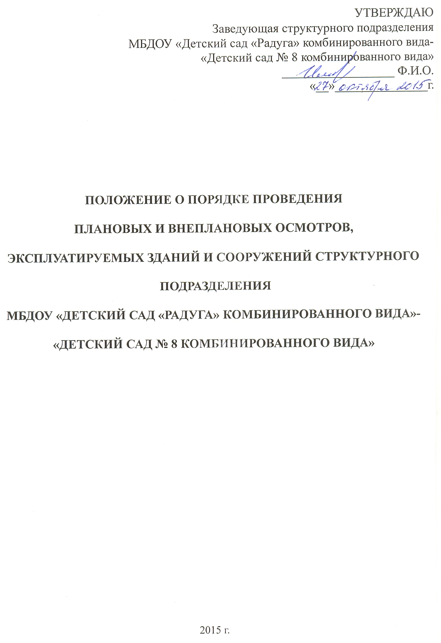

I. Общие положения

1. Настоящее Положение разработано в соответствии с Федеральным законом «Об образовании в Российской Федерации от 29.12.2012 г. № 273-ФЗ, Постановления администрации Рузаевского муниципального района «Об утверждении Положения об обеспечении содержания зданий и сооружений муниципальных образовательных организаций Рузаевского муниципального района, обустройства прилегающих к ним территорий» и иными нормативно-правовыми актами.
2. Эксплуатируемые здания и сооружения структурного подразделения МБДОУ «Детский сад «Радуга» комбинированного вида» - «Детский сад № 8 комбинированного вида» (далее – «Детский сад № 8 комбинированного вида») проверяются Комиссией по осмотрам эксплуатируемых зданий и сооружений структурного подразделения МБДОУ «Детский сад «Радуга» комбинированного вида» - «Детский сад № 8 комбинированного вида» в процессе плановых и внеплановых осмотров (далее – Комиссия).
3. Возглавляет Комиссию ответственный за эксплуатацию здания «Детский сад № 8 комбинированного вида».
4. Плановые осмотры зданий и сооружений «Детский сад № 8 комбинированного вида» организуются два раза в год - весенние и осенние осмотры.
5. Внеплановые осмотры зданий и сооружений с составлением акта проводятся после аварий техногенного характера и стихийных бедствий (ураганных ветров, ливней, снегопадов, наводнений).
II. Порядок проведения плановых осмотров
6. Плановые осмотры зданий и сооружений организуются два раза в год - весенние и осенние осмотры. Весенние осмотры для проверки технического состояния зданий и сооружений, инженерного и технического оборудования, прилегающей территории проводятся после окончания эксплуатации в зимних условиях сразу после таяния снега, когда здания, сооружения и прилегающая к ним территория могут быть доступны для осмотра.
7. В ходе осенних осмотров проводится проверка готовности зданий и сооружений к эксплуатации в зимних условиях до начала отопительного сезона, к этому времени должна быть завершена подготовка зданий и сооружений к эксплуатации в зимних условиях.
8. При плановых осмотрах проверяется техническое состояние зданий и сооружений в целом, включая конструкции, инженерное оборудование и внешнее благоустройство:
- фундаменты и подвальные помещения, встроенные котельные, насосные, тепловые пункты, элеваторные узлы, инженерные устройства и оборудование;
- ограждающие конструкции и элементы фасада (балконы, лоджии, эркеры, козырьки, архитектурные детали, водоотводящие устройства);
- кровли, чердачные помещения и перекрытия, надкровельные вентиляционные и дымовые трубы, коммуникации и инженерные устройства, расположенные в чердачных и кровельных пространствах;
- поэтажно перекрытия, капитальные стены и перегородки внутри помещений, санузлы, санитарно-техническое и инженерное оборудование;
- строительные конструкции и несущие элементы технологического оборудования;
- соблюдение габаритных приближений;
- наружные коммуникации и их обустройства;
- противопожарные устройства;
- прилегающая территория.
9. Результаты работы Комиссии оформляются актом (приложение 1).
10. Конкретные календарные сроки плановых осмотров зданий и сооружений устанавливаются приказом руководителя «Детский сад № 8 комбинированного вида» в зависимости от климатических условий.
11. В случае обнаружения во время осмотров зданий дефектов, деформации конструкций (трещины, разломы, выпучивания, осадка фундамента, другие дефекты) и оборудования ответственное лицо за эксплуатацию здания докладывает о неисправностях и деформации руководителю «Детский сад № 8 комбинированного вида». На основании актов осмотров руководителем «Детский сад № 8 комбинированного вида» разрабатываются мероприятия по устранению выявленных недостатков с указанием сроков и ответственных лиц за их выполнение, а также выдаются задания и поручения лицам, назначенным ответственными за эксплуатацию зданий и сооружений.
12. В зданиях и сооружениях, где требуется дополнительный контроль за техническим состоянием зданий и сооружений или их отдельных конструктивных элементов, комиссии по плановым (внеплановым осмотрам) вправе установить особый порядок постоянных наблюдений, обеспечивающий безопасные условия их эксплуатации.
13. Акты осмотров зданий и сооружений «Детский сад № 8 комбинированного вида» предъявляются Комиссией руководителю «Детский сад № 8 комбинированного вида».
14. Акты плановых осмотров по требованию предъявляются комиссии по приемке готовности «Детский сад № 8 комбинированного вида» к началу нового учебного года.
III. Порядок проведения внеплановых осмотров
15. Внеплановые осмотры зданий и сооружений с составлением акта проводятся после аварий техногенного характера и стихийных бедствий (ураганных ветров, ливней, снегопадов, наводнений).
В случае тяжелых последствий воздействия на здания и сооружения неблагоприятных факторов, осмотры зданий и сооружений проводятся в соответствии с Приказом Минстроя России от 06 декабря 1994 года № 17-48 «О порядке расследования причин аварий зданий и сооружений на территории Российской Федерации». С данным приказом должны быть ознакомлены все члены Комиссии.
16. В ходе внеплановых осмотров проверяются здания и сооружения в целом или их отдельные конструктивные элементы, подвергшиеся воздействию неблагоприятных факторов.
17. Результаты работы Комиссии оформляются актом (приложение 2).

IV. Порядок проведения частичных осмотров зданий и сооружений
18. Частичные осмотры зданий и сооружений проводятся с целью обеспечения постоянного наблюдения за правильной эксплуатацией объектов.
19. Результаты осмотров (неисправности и повреждения) ответственный за эксплуатацию зданий, сооружений раз в месяц отражает в журнале учета технического состояния зданий (приложение 3). Данный журнал должен быть предъявлен всем членам комиссии по проведению плановых проверок.
20. В случаях обнаружения деформаций, промерзаний, сильных протечек, сверхнормативной влажности, звукопроводности, вибрации, других дефектов, наличие которых и их развитие могут привести к снижению несущей способности или потере устойчивости конструкций, нарушению нормальных условий работы «Детский сад № 8 комбинированного вида», эксплуатации технологического и инженерного оборудования, комиссии определяют меры по обеспечению безопасности людей. Оформленные акты осмотра направляются в течение одного дня вышестоящей организации (учредителю образовательного учреждения).
21. Для определения причин возникновения дефектов, проведения технической экспертизы, взятия проб и инструментальных исследований, а также в других необходимых случаях комиссии по осмотру зданий и сооружений могут привлекать специалистов соответствующей квалификации (лицензированные организации или частные лица). Руководитель обязан ходатайствовать о проведении профессиональной экспертизы перед учредителем.
V. Порядок работы Комиссии
22. Комиссия состоит из 3 членов.
23. Председателем Комиссии назначается ответственный за эксплуатацию зданий и сооружений «Детский сад № 8 комбинированного вида». Руководитель вправе ходатайствовать в МБУ «Центр обслуживания муниципальных учреждений» для направления представителя для работы Комиссии.
24. Состав Комиссии определен в приложении 4 настоящего Положения.

Приложение 1
к Положению о порядке проведения
плановых и внеплановых осмотров,
эксплуатируемых зданий и сооружений
структурного подразделения
МБДОУ «Детский сад «Радуга» комбинированного вида»-
«Детский сад № 8 комбинированного вида»

АКТ
планового (внепланового) обследования здания
«___»_____________ г.

1. Данные инвентаризационных материалов и технического паспорта.

1. Год постройки: _________________
2. Материал стен: _________________
3. Год и вид последнего ремонта: ________________
4. Число этажей: ______________
5. Наличие подвала:_____________________ , технического подполья :_____________
6. Общая площадь: ______________________
7. Физический износ по данным БТИ: ____________________
Комиссия в составе -
Председатель комиссии ___________________________________________________
Члены комиссии __________________________________________________________
_________________________________________________________________________
_________________________________________________________________________
Представители ___________________________________________________________
_________________________________________________________________________
_________________________________________________________________________
_________________________________________________________________________

2. Результаты осмотра частей здания и конструкций.

8. Цоколь, гидроизоляция и отмостки (конструкция, материал и его несущая способность, вид отделки): ______________________________________________________________________________________________________________________________________________________________________________________________________________________________
__________________________________________________________________________
Техническое состояние (объем работ по ремонту): ____________________________________________________________________________________________________________________________________________________
____________________________________________________________________________________________________________________________________________________
9. Стены (конструкция, материал, толщина перемычек): ______________________________________________________________________________________________________________________________________________________________________________________________________________________________
__________________________________________________________________________

10. Водоотводящие устройства (трубы, воронки, покрытия, пояски, их материал):
______________________________________________________________________________________________________________________________________________________________________________________________________________________________
__________________________________________________________________________
11. Крыша (конструкция, материал кровли, имеется или нет огнезащитная обработка деревянных конструкций): ______________________________________________________________________________________________________________________________________________________________________________________________________________________________
__________________________________________________________________________
Техническое состояние (объем работ по ремонту): ________________________________________________________________________________________________________________________________________________________________________________________________________________________________________________________________________________________________________
12. Перекрытия: чердачное, междуэтажное, над подвалом и техническим подпольем (конструкция, материал, вид утепления, отделка потолков): ________________________________________________________________________________________________________________________________________________________________________________________________________________________________________________________________________________________________________
Техническое состояние (прогибы, провисание, трещины в штукатурке; поражение гнилью балок и наката, наличие подпорных стоек, объем работ по ремонту):
__________________________________________________________________________________________________________________________________________________________________________________________________________________________________________________________________________________________________________________________________________________________________________________
13. Полы (материал, конструкция, вид отделки): ________________________________________________________________________________________________________________________________________________________________________________________________________________________________________________________________________________________________________
Техническое состояние (объем работ по ремонту): ________________________________________________________________________________________________________________________________________________________________________________________________________________________________________________________________________________________________________
14. Перегородки (материал, конструкция, вид отделки): ________________________________________________________________________________________________________________________________________________________________________________________________________________________________________________________________________________________________________
Техническое состояние (гниль, деформация, объем работ по ремонту): ________________________________________________________________________________________________________________________________________________________________________________________________________________________________________________________________________________________________________
15. Окна (конструкция, вид отделки): ____________________________________________________________________________________________________________________________________________________________________________________________________________________________________________________________________________________________________________________
Техническое состояние (гниль, деформация, объем работ по ремонту): ________________________________________________________________________________________________________________________________________________________________________________________________________________________________________________________________________________________________________
16. Двери (конструкция, материал, вид отделки, утеплены или нет; с обшивкой):
________________________________________________________________________________________________________________________________________________________________________________________________________________________________________________________________________________________________________
Техническое состояние (деформация, щели, механические повреждения, объем, требующий ремонта):
________________________________________________________________________________________________________________________________________________________________________________________________________________________________________________________________________________________________________
17. Лестницы (количество, конструкция, материал, вид отделки, ограждений лестничной клетки):
________________________________________________________________________________________________________________________________________________________________________________________________________________________________________________________________________________________________________
Техническое состояние (деформация, гниль, износ, объем, работ по ремонту):
________________________________________________________________________________________________________________________________________________________________________________________________________________________________________________________________________________________________________
18. Пристройки и крыльцо (конструкция, материал, вид отделки):
________________________________________________________________________________________________________________________________________________________________________________________________________________________________________________________________________________________________________
Техническое состояние (деформация, гниль, трещины, объем работ по ремонту):
_______________________________________________________________________________________________________________________________________________________________________________________________________________________________________________________________________________________________________

19. Благоустройство:
________________________________________________________________________________________________________________________________________________________________________________________________________________________________________________________________________________________________________

3. Результаты осмотра инженерного оборудования.

20. Центральное отопление (тип системы, техническое состояние, количество радиаторов и сетей, подлежащих замене):
________________________________________________________________________________________________________________________________________________________________________________________________________________________________________________________________________________________________________
21. Горячее водоснабжение (техническое состояние, количество труб, подлежащих замене):
________________________________________________________________________________________________________________________________________________________________________________________________________________________________________________________________________________________________________
22. Водопровод (техническое состояние системы, приборов и арматуты, количество, подлежащее замене):
________________________________________________________________________________________________________________________________________________________________________________________________________________________________________________________________________________________________________
23. Канализация (техническое состояние, количество приборов и труб, подлежащие замене):
________________________________________________________________________________________________________________________________________________________________________________________________________________________________________________________________________________________________________
24. Газооборудование (техническое состояние, количество приборов и труб, подлежащих замене):
________________________________________________________________________________________________________________________________________________________________________________________________________________________________________________________________________________________________________
25. Вентиляция (тип побуждения, материал каналов, техническое состояние, объем работ по замене):
________________________________________________________________________________________________________________________________________________________________________________________________________________________________________________________________________________________________________
26. Электрооборудование (техническое состояние оборудования, способ проводки, марка провода, техническое состояние вводного устройства, объем работ по замене):
________________________________________________________________________________________________________________________________________________________________________________________________________________________________________________________________________________________________________

4. Техническое заключение.

27. Выводы и предложения
____________________________________________________________________________________________________________________________________________________________________________________________________________________________________________________________________________________________________________________________________________________________________________________________________________________________________________________________
______________________________________________________________________________________________________________________________________________________________________________________________________________________________
________________________________________________________________________________________________________________________________________________________________________________________________________________________________________________________________________________________________________

Председатель: ___________________ Ф.И.О.

Члены комиссии: _________________ Ф.И.О.

_________________ Ф.И.О.

Приложение 2
к Положению о порядке проведения
плановых и внеплановых осмотров,
эксплуатируемых зданий и сооружений
структурного подразделения
МБДОУ «Детский сад «Радуга» комбинированного вида»-
«Детский сад № 8 комбинированного вида»

Акт
внепланового осмотра зданий (сооружений)
«____» _________________ г.
1. Год постройки: _________________
2. Материал стен: _________________
3. Год и вид последнего ремонта: ________________
4. Число этажей: ______________
5. Наличие подвала:_____________________ , технического подполья :_____________
6. Общая площадь: ______________________
7. Физический износ по данным БТИ: ____________________

Комиссия в составе -
Председатель комиссии ___________________________________________________
Члены комиссии __________________________________________________________
_________________________________________________________________________
_________________________________________________________________________
_________________________________________________________________________
_________________________________________________________________________
Представители ___________________________________________________________
_________________________________________________________________________
_________________________________________________________________________
_________________________________________________________________________

Краткое описание последствий неблагоприятных воздействий:
_________________________________________________________________________
_________________________________________________________________________
_________________________________________________________________________
_________________________________________________________________________
________________________________________________________________________.
Характеристика состояния здания (сооружения) после неблагоприятных
воздействий _____________________________________________________________
_________________________________________________________________________
_________________________________________________________________________
_________________________________________________________________________
Сведения о мерах по предотвращению развития разрушительных явлений,
принятых сразу после неблагоприятных воздействий ___________________________
_________________________________________________________________________
Предлагаемые меры по ликвидации последствий неблагоприятных
воздействий, сроки и исполнители __________________________________________
_________________________________________________________________________
_________________________________________________________________________

Подписи:
Председатель комиссии
Члены комиссии

Приложение 3
к Положению о порядке проведения
плановых и внеплановых осмотров,
эксплуатируемых зданий и сооружений
структурного подразделения
МБДОУ «Детский сад «Радуга» комбинированного вида»-
«Детский сад №__ комбинированного вида»

Журнал учета
технического состояния здания (сооружения)

Наименование здания (сооружения) ________________________________________
Адрес ___________________________________________________________________
Владелец (балансодержатель) _____________________________________________
Должность и фамилия И.О. лица, ответственного за содержание здания
_________________________________________________________________________
_________________________________________________________________________
_________________________________________________________________________

Дата проверки | Вид проверки | Объекты, кем произведена проверка (должность, фамилия) | Описание выявленных недостатков в содержании помещений строительных конструкций | Отметка об устранении замечаний и дефектов | Мероприятия по устранению замечаний | Срок устранения замечаний, ответственный
1 | 2 | 3 | 4 | 5 | 6 | 7

Приложение 4
к Положению о порядке проведения
плановых и внеплановых осмотров,
эксплуатируемых зданий и сооружений
структурного подразделения
МБДОУ «Детский сад «Радуга» комбинированного вида»-
«Детский сад №__ комбинированного вида»

Состав Комиссии по осмотрам эксплуатируемых зданий и сооружений структурного подразделения МБДОУ «Детский сад «Радуга» комбинированного вида» - «Детский сад № ___ комбинированного вида»

1.

2.

3.

